SEGUICI

TOUR BELGIO E OLANDA 2024
BRUXELLES - DLFT - AMSTERDAM - VOLENDAM ANVERSA - BRUGES

LUGLIO E AGOSTO 2024 8 GIORNI | 7 NOTTI

DATA PARTENZA  LUGLIO 07-14-21-28 | CAMERA DOPPIA  1389 € | SUPPL. SINGOLA  490 €
AGOSTO 04- 25 | 1359 € | 490 €
AGOSTO 11 -18 | 1429 € | 490 €
Prezzi per persona base doppia | Riduzione 3° Letto Adulto € 20| Riduzione bambino 2/12 anni € 100
PARTENZA GARANTITA

LA QUOTA COMPRENDE
- Volo aereo da Milano o Roma con bagaglio in classe economica
- 7 notti negli alberghi menzionati o similari
- 7 prime colazioni
- 5 cene in Hotel
- Bus GT per i trasferimenti come da programma
- Accompagnatore in italiano.
LA QUOTA NON COMPRENDE
- Tasse aeroportuali Euro 179,00 da riconfermare in sede di emissione
- Assistenza 3atours H24 e assicurazione annullamento viaggio COVID-19 Euro 40,00
- Pacchetto ingressi obbligatorio Euro 53,00 da pagare all’atto della prenotazioneo
- Tutto quanto non espressamente indicato in “la quota comprende”.

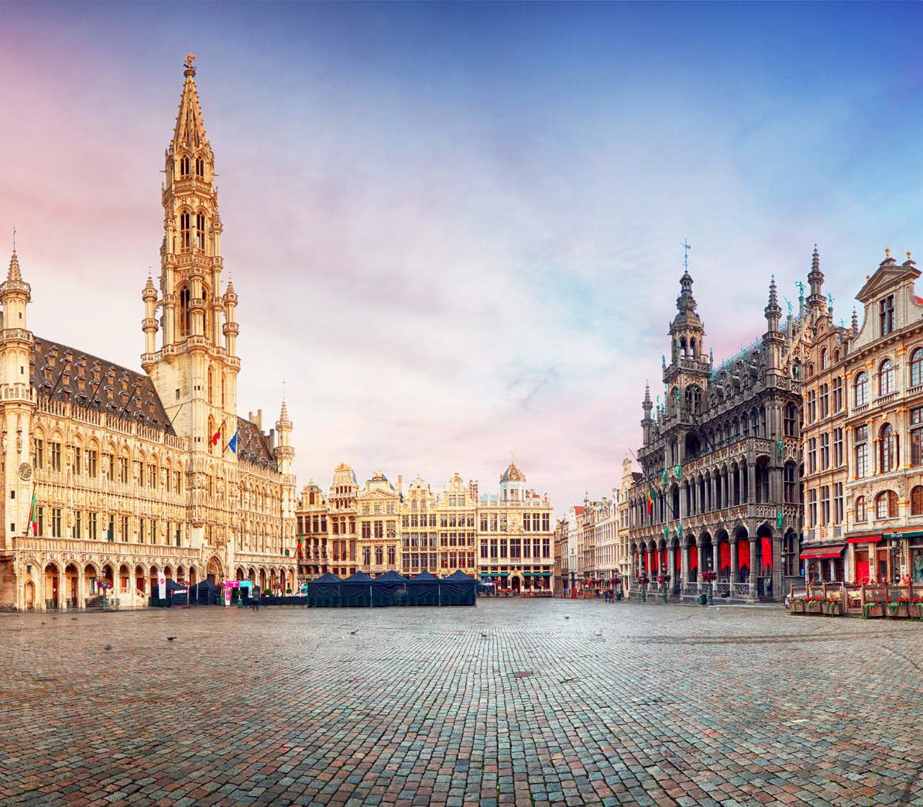

IM24

TOUR BELGIO E OLANDA 2024
BRUXELLES - DLFT - AMSTERDAM - VOLENDAM - ANVERSA - BRUGES

PROGRAMMA DI VIAGGIO

1º Giorno – BRUXELLES
Partenza dall’Italia con volo. Arrivo in hotel, trasferimento libero. incontro con gli altri partecipanti e la guida alle ore 19:30. Cena e pernottamento. 2º Giorno – BRUXELLES - GAND - ROTTERDAM
Prima colazione. Partenza alle 08:15 per Gand, antica città che conserva uno splendido centro storico e monumentale. Potremo ammirare i suoi canali e avremo splendidi panorami dal ponte San Michele e le antiche banchine di Grano ed Erbe. Crociera lungo i canali. Partenza per l’Olanda, iniziando per la città con il più grande porto d’Europa, Rottterdam, per una panoramica, dove rimarremo sorpresi dall’architettura d’avanguardia dei suoi edifici. Cena (*3) e pernottamento.
3º Giorno – ROTTERDAM - DELFT - L’AIA - AMSTERDAM
Prima colazione. Partenza per Delft, famosa per la ceramica bianca e blu, caratteristica principale di questa romantica città. Continuazione per L’Aia, dove si trovano molti palazzi rappresentativi del paese, Buitenhof (Corte Eterna), Binnenhof (Corte Interna). E’ la sede del governo, della casa reale e anche della famosa Corte Internazionale di Giustizia. Partenza per Amsterdam, la capitale economica del paese, famosa per il patrimonio artistico e l’elaborato sistema di canali, che conosceremo con una crociera lungo i canali, che sarà una magnifica introduzione alla visita della città e ci daranno l’opportunità di scoprire la città da angoli sempre diversi. Cena e pernottamento.
4º Giorno – AMSTERDAM - ZAANSE SCHANS - VOLENDAM- AMSTERDAM
Prima colazione. Mattinata sarà il momento per conoscere La piazza Dam, il Beghinaggio, il Palazzo Reale,.. sono solo alcuni dei monumenti che potremo ammirare durante la visita guidata della città che oggi è conosciuta per la sua impronta liberale e permissiva. Pomeriggio, escursione al vicino Zaanse Schans cammineremo tra mulini e case tradizionali, che ci daranno l’impressione di essere trasportati nelle antiche campagne olandesi, questi anche che sono il simbolo della lotta del paese per evitare di essere invaso dall’acqua del mare. Continueremo per Volendam, il villaggio di pescatori più caratteristico, con le sue case tradizionali e la passeggiata, sempre animata, con le bancarelle che vendono il pesce fresco (*1). Ritorno ad Amsterdam. Pernottamento
5º Giorno - AMSTERDAM - ANVERSA
Prima colazione. Mattina, tempo libero in Amsterdam per effettuare una ultima passeggiata per le animate stradine del centro o se volete vedere alcune degli importanti musei; Rijksmuseum (per le opere classiche), o il museo di Van Gogh (*2). Partiremo alle 12’00 ore direttamente per Anversa. Visita della città con la sua imponente cattedrale ed il pregevole centro storico. Il suo grande porto ha dato origine a questa città, facendola diventare un centro economico importantissimo. Cena e pernottamento.
6º Giorno – ANVERSA - BRUGES - BRUXELLES
Prima colazione. Partiamo per Bruges, la città gioiello delle Fiandre. Visita guidata del centro storico medievale, tra i più belli e ben conservati d’Europa. Potremo ammirare la piazza del Mercato, il Belfort (campanile di 80 metri), il grande Beghinaggio dove sembra che il tempo si sia fermato. Tempo libero per godersi l’animata atmosfera del suo centro. Partiamo per Bruxelles. Cena e pernottamento.
7º Giorno - BRUXELLES
Prima colazione. Mattinata dedicata alla visita guidata della capitale belga. Inizieremo per l’Atomium, una struttura che rappresenta una molecola di cristallo di ferro, diventata un simbolo di Bruxelles dopo l’Esposizione del 1958. Bruxelles è anche sede dell’Unione Europea, della Nato e di una buona parte dell’istituzioni come il Parlamento Europeo. Si potranno inoltre ammirare il vasto Palazzo di Giustizia, il Palazzo Reale, la spettacolare Grande Place e l’elegante galleria St Hubert. Pomeriggio libero per gli ultimi acquisti o semplicemente passeggiare nel centro storico che sorge intorno alla Grand Place. Pernottamento.
8º Giorno – BRUXELLES
Prima colazione . Tempo a disposizione . trasferimento libero in aeroporto per il volo di rientor in italia. Fine dei servizi

Lista Hotel Previsti e similari:
Bruxelles: NH Brussels EU Berlaymont 4*/President 4* Rotterdam: NH Atlanta 3*/NH Zoetermeer 4*
Amsterdam: Novotel Amsterdam city 4*/Innside Melia Amsterdam 4* Anversa: Mercure city South 4*

*** l’ordine delle visite potrà essere cambiato per esigenze organizzative senza modificare i contenuti
del programma

